水动力作用下特大型堆积体滑坡变形的阶段性演进机制

摘 要：野猫面滑坡是三峡库区近坝库段距离大坝最近、规模最大的崩滑堆积体，因规模巨大、位置敏感且一旦失稳后果严重而备受关注。近20年的观测数据表明，滑坡变形持续缓慢增长且未收敛。本文采用逐步线性回归方法和水动力触发机制力学模型，深入探究滑坡地质条件、外部影响因素与变形特征之间的关系。基于外部触发因素作用效应的阶段性转换时间节点，将滑坡体自蓄水以来的变形演化过程划分为3个阶段：（1）2003/6~2006/9，受库水位大幅抬升影响，滑坡以前缘牵引变形的方式复活；（2）2006/10~2018/9，野猫面滑坡的变形模式由蓄水初期的前缘牵引转变为整体蠕滑，其实质为滑坡岩土介质因库水浸泡产生的劣化效应导致的变形调整；滑坡变形速率随着劣化效应的衰减而逐渐减小；在这个阶段库水位波动的影响要明显大于季节性降雨的影响；（3）2018/10~2024/2，水岩作用引起的岩土介质物理力学性状劣化过程基本完成，滑坡体适应了地下水环境改变所产生的影响，滑坡整体变形速率进一步明显降低，季节性降雨对滑坡变形的影响超越库水位波动的影响。研究表明，滑坡整体呈稳定的收敛型蠕滑，极端降雨将是滑坡产生局部失稳的重要触发因素。识别滑坡的变形演化阶段并确定各阶段居主导地位的外部影响因素是滑坡研究的关键，本文对此提供了一种有效的研究范式。
关键词：三峡库区；近坝库岸滑坡；水岩相互作用；逐步回归模型；变形发展阶段
中图分类号：TU457 文献标志码：A

作为一个复杂的开放系统，滑坡的孕育发展与其地质成因、物质成分、结构特征、岩土体性质以及边界条件等各种内在因素所决定的天然禀赋密切相关；同时，也受到各种外部激发因素的驱动作用。与一般的山地滑坡不同，除了降雨、地震等之外，水库蓄水和库水位周期性涨落是水库滑坡特有的外部激发因素，也往往是最重要的致灾因子。水库蓄水诱发大型滑坡或山体异常变形的案例不胜枚举；其中，最为著名的是1963年发生在意大利的Vajont滑坡^{[1]}。虽然迄今为止，诸多学者在Vajont滑坡灾难能否避免等若干重大问题上尚存在分歧，但水库蓄水是一个重要的诱发因素这一点是毫无疑问的^{[2-5]}。中国黄河上游的拉西瓦水电站建成蓄水后，拱坝上游左岸的果卜岸坡发生倾倒变形，其最大水平位移量值已超过50m；目前是通过严格控制库水位的升降速率从而将该边坡的变形速率限制在允许范围内^{[6, 7]}。位于金沙江下游的溪洛渡水电站，蓄水引起坝址区两岸山体的谷幅收缩变形目前已超过了100mm^{[8]}。雅砻江上游的锦屏一级水电站左岸坝肩边坡在蓄水之后变形持续发展，至今已10余年尚未完全收敛^{[9]}。这些因水库蓄水而引发的重大工程灾害问题已引起了广泛的关注。
水库蓄水改变了库区的地下水环境，为大范围的水岩相互作用创造了有利条件。对水库边坡而言，水岩相互作用主要涉及到力学、物理和化学等三个方面的效应。影响滑坡变形与稳定的外部驱动因素与滑坡内在条件的耦合作用机制和作用效应往往随外部激发因素的强弱变化和滑坡自身所处稳定演化阶段的不同而有所差别，各种外部驱动因素在滑坡演化过程中其作用效应的相对强弱、主次地位在不断地发展变化，与此相应，滑坡的变形发展过程往往呈现明显的阶段性特征。比如，三峡库区的藕塘滑坡（体积达9000万方）在蓄水初期表现为前缘牵引式，目前的变形模式则表现为后缘推移式^{[10]}。清江隔河岩库区的茅坪滑坡也经历了从推移式到牵引式的转变以及变形收敛的演化过程^{[11]}。
对滑坡进行稳定性评价、预测和防治，需要科学地判断滑坡本身所处的变形演化阶段。处在不同演化阶段的滑坡其稳定性安全储备不同，外部激发因子诱发滑坡失稳所需要达到的临界阈值相应地也是不同的。当前对于滑坡变形趋势的研究大多基于对监测数据的数学拟合进行外推，未能充分重视对滑坡变形属性和所处演化阶段的研究^{[12-15]}。加之，在滑坡变形演化过程中，多种外部影响因素交织共存，但在不同阶段居主导地位者可能并不相同。一般而言，由于水岩作用过程的复杂性和长期性，水库滑坡的变形发展阶段并不总是与蓄水的阶段划分相一致，准确地识别水库滑坡变形发展的阶段性特征并确定当前所处的阶段以及当前阶段占据主导地位的外部激发因子，是对滑坡稳定性态的未来演变趋势进行科学判断的重要基础和前提。
基于上述认识，本文对三峡枢纽近坝库段最大的堆积体滑坡——野猫面滑坡近20a来的变形观测资料进行了系统的梳理和深度解读，结合地质条件采用逐步线性回归方法对其蓄水以来的变形特征进行了研究，并对其变形发展过程进行阶段性划分，研判了当前变形所处的阶段以及滑坡变形的性质，从而为科学判断其未来演变趋势奠定基础。
1 滑坡监测阶段性指标评价方法
滑坡监测的阶段性分析方法旨在揭示滑坡变形过程中不同阶段内影响因素的主次变化，尤其是在降雨、库水位升降等外部水动力条件的作用下。为了有效分离并量化各个因素对滑坡变形的贡献，建立了基于逐步线性回归的多元回归模型，能够将滑坡变形过程按其主要分量进行分解，从而为研究滑坡的动态演化机制提供科学依据。
1.1 逐步线性回归模型
库区堆积体滑坡变形一般与自身蠕滑、库水位以及降雨等作用有关，为了分离并研究各因素对滑坡变形的影响，建立了考虑时效、库水位和降雨的多元回归模型^{[16, 17]}，将滑坡变形过程按各分量进行分解，模型可以表示为：
其中：$δ$为变形量；$δ_{θ}$为时效变化引起的变形分量；$δ_{D}$为降雨量变化引起的变形分量；$δ_{R}$为库水位波动引起的变形分量；D为统计常量。
在多元回归模型分析中，使用了R、S和F3个评价指标来衡量模型的性能和拟合效果。R即复相关系数，绝对值越趋向于1代表两个变量线性关系越强，越趋向于0代表线性关系越弱。S代表剩余标准差，表示观测值和预测值之间差异的标准差，剩余标准差越小，说明模型拟合误差越小。F值（F-statistic）用于检验回归模型整体的显著性，即所有自变量对因变量的总体影响是否显著，F值越大，说明自变量对因变量的解释能力越强。
1.2 阶段性分析实现流程
滑坡变形的阶段性分析不仅有助于理解滑坡体的长期演变过程，还为滑坡变形的预警和干预提供了数据支持。根据回归模型的分析结果，可以将滑坡的变形过程划分为不同的阶段，并分析各阶段内外部影响因子的主次关系。具体分析流程如图1所示，共包括四个主要步骤：
图1 滑坡变形阶段性分析流程图

1.2.1 数据收集与预处理
首先，通过安装在滑坡区域的监测设备（如位移计、雨量计、震动传感器等），实时采集滑坡体的变形量、降雨量、库水位、地震加速度等关键数据。在数据收集过程中，必须保证数据的准确性和完整性。数据预处理步骤包括去除异常值、进行数据插补和标准化处理等，以提高数据质量，并为后续分析奠定基础。

1.2.2 影响因子集构建与优化
根据滑坡的地质特征、历史数据及监测信息，初步筛选出可能影响滑坡稳定性的因子。这些因子包括降雨量、库水位波动、震动强度等。通过计算各因子与滑坡变形的Person相关系数，并结合显著性水平指数（Sig），可以筛选出与滑坡变形具有显著相关性的因子，并去除冗余因子。最终，保留最能有效反映滑坡稳定性变化的核心影响因子集。

1.2.3 逐步线性回归模型的建立
基于优化后的影响因子集，进一步分析各因素对滑坡变形的贡献。通过建立多元逐步回归模型，分离时效、降雨量、库水位等因素对滑坡变形的影响，将变形过程按各分量进行分解。每一分量的计算公式在回归分析中逐步列出。通过复相关系数（R）、剩余标准差（S）和F的评估，确定回归模型的准确性和拟合度，确保模型的高效性。

1.2.4阶段性划分与外部影响因素主次分析
基于回归模型的拟合结果，进一步分析不同时间段内滑坡变形曲线的变化趋势。结合复相关系数（R）、剩余标准差（S）和F值识别滑坡变形过程中的阶段性转折点，从而准确划分滑坡的变形阶段。通过比较不同阶段的拟合变幅值与实测变幅值，可以分析不同阶段内外影响因子的主次作用。最终，根据各分量在不同阶段的比重变化，确定外部诱发因素的主次转换关系，为滑坡灾害的预警和干预提供依据。
2 滑坡基本特征
2.1 滑坡体地质概况
野猫面滑坡位于秭归县境内的长江北岸，上距秭归老城（归州镇）12 km，下距三峡工程坝址17 km，是长江三峡库区距离三峡大坝最近的一个特大型滑坡体。鉴于野猫面滑坡特殊的地理位置，尤其是该滑坡位于三峡工程通航船舶的锚地区，长期以来备受各方关注。
长江自西向东流经滑坡前缘，滑坡体西侧及后侧为陡崖，当地称为铲子崖，北东端于金竹坪起，至南西端牛肝马肺峡止，全长约2.2 km，总体走向为NE45°。滑坡体前缘宽约700 m，后缘宽170 m，平面面积约为0.48 km²，滑体平均厚度为50~60 m，最大厚度130 m，总体积约为2000×10⁴ m³，其中白石沟以西主体部分体积约1470×10⁴ m³，约占总体积的73%，平面上总体呈前宽后窄不规则斧形。滑坡区总体为一斜坡地形，西侧及后侧为临空高达400~500 m铲子崖陡崖。滑体坡面前陡后缓，总体倾向N。前缘江边至高程185 m，地形坡角一般30°~35°；高程185~250 m一段地形较缓，坡角一般5°~8°；高程250 m至滑坡体后缘为13°~15°缓坡地形。滑坡区发育有3条冲沟，西侧缘冲沟为小槽子沟，东侧缘冲沟为大沟，滑坡体中部冲沟为白石沟，滑体岩土介质的渗透系数较高，地表、地下水的径流排泄条件总体较好，地下水位变化与库水位变化同步（图2）。
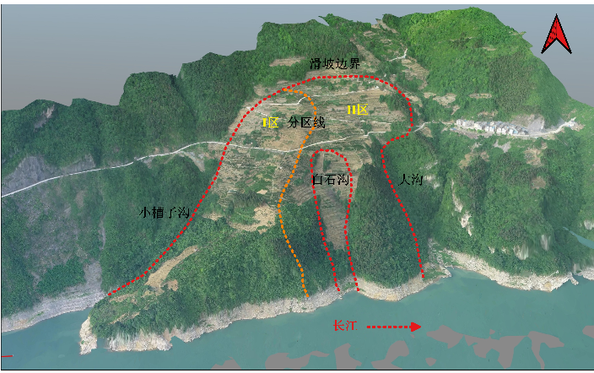
图2 野猫面滑坡分区示意图
野猫面滑坡体是崩滑形成的堆积体。滑坡体具有中前部厚、后部薄，上游厚下游薄的特点，平均厚度50~60 m，中前部偏上游侧最厚达130 m。物质组成由表及里可分三层，上部为土夹碎石块层，厚约15~20 m；中下部为块石土层，夹10%~30%的粘性土，厚40~100 m；块石块径一般为4~6 m，在10~50 m深度部分被钙质胶结；底部为滑带土层，厚约1.0~1.5 m，为灰黄色粘土夹少量碎石及砾石，粘土呈可塑状，粘性极强（图3）。
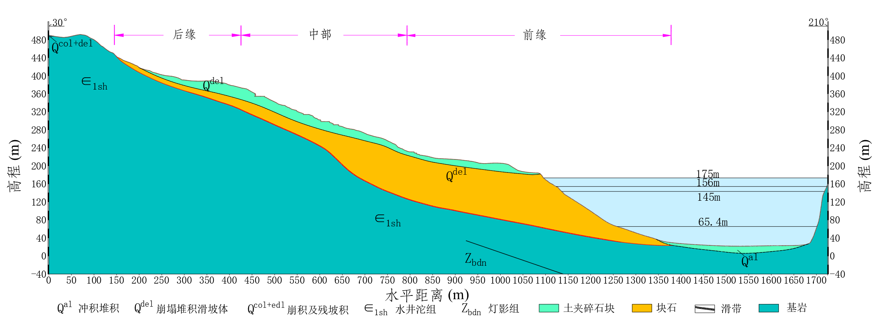
图3 野猫面滑坡顺坡方向剖面图
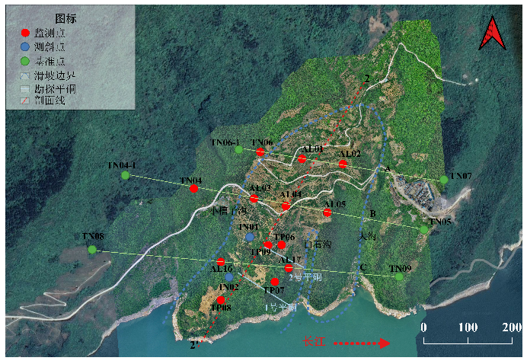
图4 野猫面滑坡变形监测系统布置图
2.2 滑坡监测布局
野猫面滑坡体变形监测系统（图4）包括13个地表水平位移监测点、15个垂直位移监测点、2个深部测斜监测点、4个平硐伸缩仪监测点以及1个地下水位监测点。地表水平位移监测由三条视准线及多个交汇点组成，视准线包括A线、B线及C线。深部变形监测通过测斜管IN01和IN02进行监测，方向为顺滑坡滑移方向和垂直滑坡滑移方向。平硐位于滑坡体前缘白石沟西侧，4个平硐伸缩仪测点均位于PD2平硐内。
2.3 监测数据分析
野猫面滑坡的变形观测从试验性蓄水开始持续至今累积了近20 a的监测数据，监测数据包括滑坡体的位移、降雨量和库水位，为滑坡变形特征及其演化过程研究提供了详实的基础数据。对野猫面滑坡20 a来的监测数据进行了系统梳理，本文主要以13个地表水平位移监测点为依据进行后续分析，水平位移监测点主要分布在滑坡体的三个区域，选取滑坡体前缘TP06、TP07、TP08、TP09，中部AL03、AL04，后缘AL01、AL02共8个数据完整的监测点构成对滑坡整体演化过程分析的基础数据。
图5所示为上述8个监测点的水平位移历时曲线。2003年6月~2006年9月，库水位在135~139 m波动，滑体前缘最大水平位移10.17 mm，平均变形速率3.39 mm/a；中部和后缘变形表现为振荡波动，几乎没有发生明显位移。2006年10月~2008年9月，库水位在145~156 m波动，该时间段滑坡体位移振荡波动幅度增大，前缘水平位移最大增幅为27.97 mm，平均变形速率13.98 mm/a；中部水平位移最大增幅为13.66 mm，平均变形速率6.83 mm/a；后缘变形的振荡幅度增大，实际位移接近于0。该时间段滑坡体前缘和中部受到的影响较为显著，后缘位移还不明显。2008年9月三峡水库开始175m试验性蓄水，之后库水位在145~175m波动，滑坡体水平位移呈现阶跃式上升，前缘水平位移最大增幅为54.36 mm，平均变形速率3.62 mm/a；中部水平位移最大增幅为47.52 mm，平均变形速率3.17 mm/a；后缘水平位移最大增幅为42.53 mm，平均变形速率2.84 mm/a。
从空间上看，野猫面滑坡地表水平位移表现为前缘和中部变形较大，后缘变形较小，前缘水平位移变形逐渐趋于稳定，中部和后缘水平位移趋势还在逐渐增长，但变形速率有所降低，整体水平位移向长江方向滑动。从时间上看，野猫面滑坡体的水平位移历时曲线表现出明显的阶段性特征，且各阶段的变形趋势明显不同，需要进行详细研究。
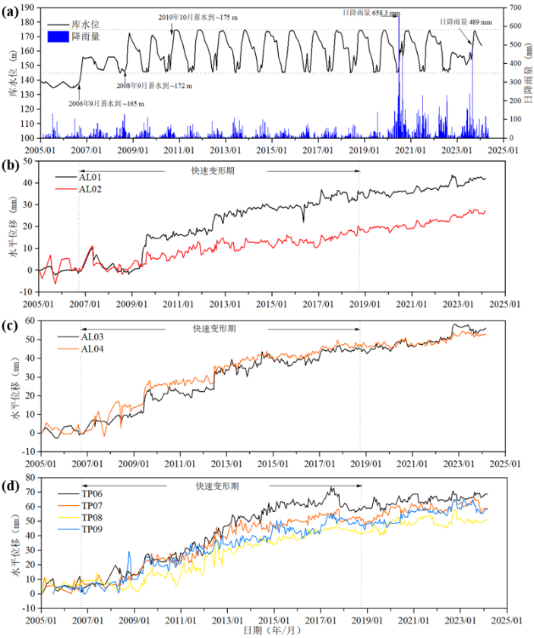
图5 野猫面滑坡库水位、降雨和水平位移历时曲线
(a) 库水位波动曲线和日降雨量. (b) 后缘监测点水平位移曲线. (c) 中部监测点水平位移曲线. (d) 前缘监测点水平位移曲线.
3 滑坡变形的阶段性演化特征分析
为了研究野猫面滑坡的变形机理和演化过程，这里采用逐步线性回归方法对位移时间序列曲线进行分解，将测点的累积位移简化为时效分量、降雨分量和库水位分量三部分之和，研究三个分量各自所占比例及其变化规律，据此对滑坡变形演化过程进行阶段性划分，并对各阶段的变形特征和受外部驱动因子的变形机理进行分析。
围绕三个变形分量建立了滑坡影响因素的初始因子集，通过对初始因子集的优化确定了各变形分量的主要影响因子^{[17]}，得到滑坡变形的逐步线性回归模型如下：
其中：为累计观测天数除以100得到的值；均为时效变化引起的变形分量回归系数；为前60日内的累积降雨量；为前30日内最大连续降雨量，降雨衰减系数；为降雨量变化引起的变形分量的回归系数；分别为前60日和15日内的平均库水位高程；分别为前60日和15日内库水位相对变动幅值；为库水位波动引起的变形分量的回归系数，。
3.1 滑坡变形整体分析
先不考虑变形发展过程的阶段划分，将近20a的时间序列数据作为一个整体，采用逐步回归分析方法，对野猫面滑坡体8个主要水平位移监测点建立了回归模型。从计算结果得知，8个主要水平位移监测点的复相关系数R均高于0.96，各测点的剩余标准差S较小，均低于实际变形的7.5%，通常F值大于10就表明回归模型在水平上是显著的，各测点的F值均远大于10。同时，计算的系数为0的数量很少，证明对于因子的选择较为合理，因此，可以认为所建立的回归模型精度总体效果较好，具有较高的准确性和可靠性。
在保证回归模型精度和准确性的基础上，分别计算各分量的大小，各分量的和等于拟合变幅值，实测变幅值为滑坡位移的最终变形值减去初始值。表1为野猫面滑坡20年监测数据各主要监测点的变幅值统计结果，由表可知，拟合变幅值与实测变幅值的最大差值为3.15mm，出现在TP09监测点，占拟合变幅值的5.1%，在合理的误差范围之中，其他7个监测点的实测变幅值与拟合变幅值的差值总体占比均小于5%，拟合精度和准确度都较高。总体来看，3个分量中时效分量占主要部分，降雨分量和库水分量占比相对较小，说明滑坡体变形主要受自身地质条件影响，其次受到外部降雨和库水位波动的影响。从降雨分量与库水分量对比来看，AL01和AL03分别位于滑坡体后缘和中部，偏向西侧位置，总体变形较大，TP06、TP07、TP08、TP09均位于滑坡体前缘，这6个监测点的库水分量大于降雨分量，受库水位波动影响明显；AL02和AL04分别位于滑坡体后缘和中部，偏向东侧位置，这2个监测点的降雨分量大于库水分量，受降雨影响较大。通过以上分析可知，在近20年滑坡变形演化过程中，滑坡主要受自身内部因素影响，库水位波动为主要外部影响因素。
表1 野猫面滑坡20年变幅值及模型分离结果
监测点 | 实测变幅值  /mm | 拟合变幅值  /mm | 时效分量 |  | 降雨分量 |  | 库水分量
监测点 | 实测变幅值  /mm | 拟合变幅值  /mm | 分离结果  /mm | 所占比例  /% | 分离结果  /mm | 所占比例  /% | 分离结果  /mm | 所占比例  /%
AL01 | 42.04 | 41.90 | 25.64 | 61.19 | 3.23 | 7.71 | 13.03 | 31.10
AL02 | 27.44 | 25.56 | 23.62 | 92.38 | 1.27 | 5.00 | 0.67 | 2.63
AL03 | 56.23 | 56.79 | 52.81 | 92.99 | 1.19 | 2.09 | 2.79 | 4.92
AL04 | 53.08 | 54.63 | 52.54 | 96.18 | 1.60 | 2.93 | 0.49 | 0.90
TP06 | 68.86 | 65.66 | 60.00 | 91.38 | 0.12 | 0.19 | 5.54 | 8.43
TP07 | 59.05 | 57.34 | 43.22 | 75.38 | 3.26 | 5.69 | 10.85 | 18.92
TP08 | 51.14 | 49.75 | 46.41 | 93.28 | 0.05 | 0.0011 | 3.29 | 6.61
TP09 | 58.38 | 61.53 | 42.92 | 69.75 | 8.16 | 13.26 | 10.45 | 16.98

从上述分析结果可以看到，时效分量在滑坡变形中所占比例较高，说明野猫面滑坡目前是以自身的蠕滑变形为主。降雨分量和库水分量方面的数据则规律不甚明显。下面将通过分阶段的回归模型分析和三峡库区水位调度情况寻找合理的时间分界点，从而将20年的监测数据分为3个阶段，分析滑坡体不同区域每个阶段的变形特点及规律，研究不同阶段滑坡变形的主要影响因素，以此作为对滑坡未来变形趋势进行预测的依据。
3.2 滑坡变形过程的分阶段解析
基于逐步线性回归模型的时间序列分段算法寻优计算，确定了两个时间阈值分别为2006年9月和2018年9月，由此将滑坡变形过程分为三个阶段进行具体解析。

3.2.1 滑坡初始变形阶段
第一阶段为初始变形阶段，时间段为2005年1月~2006年9月，大体为第一期试验性蓄水阶段，野猫面滑坡的坡前水位由65.4m上涨至135m~139m，新增淹没体积占滑坡总方量的5.0%，引发了大范围的水岩相互作用。
由图6可知，第一阶段滑坡体处于初始变形阶段，滑坡体后缘监测点AL01和AL02、中部监测点AL03和AL04、前缘监测点TP06这5个监测点的变形量太小，3个分量的变幅值和所占比例不具有代表性。前缘监测点TP07、TP08、TP09的变幅值在4.5~11mm之间，时效分量占变形的主要部分，库水位对滑坡前缘的影响显著大于降雨的影响。由初始阶段的数据可知，野猫面滑坡在蓄水之前总体处于稳定状态，第一期试验性蓄水导致坡前水位大幅抬升，物理力学效应显著，导致滑坡以前缘牵引变形的方式复活。然而，在此阶段，滑坡的变形量值并不大且没有快速增长，这和该滑坡的重力势能较低且滑带前部倾角较缓有关。
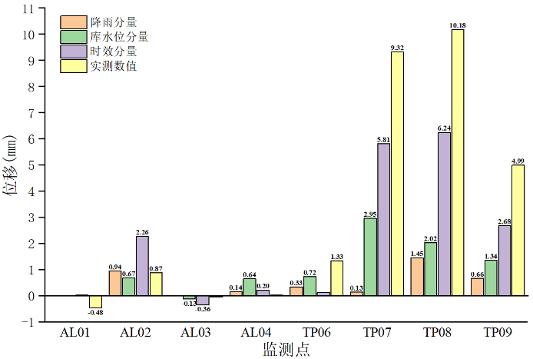
图6 第一阶段（2003/6~2006/9）模型分离结果

3.2.2 库水位影响敏感阶段
第二阶段时间为2006年10月~2018年9月，此段时间内，滑坡变形对库水位的影响较为敏感，可以较好的体现库水位波动影响野猫面滑坡变形的完整周期。
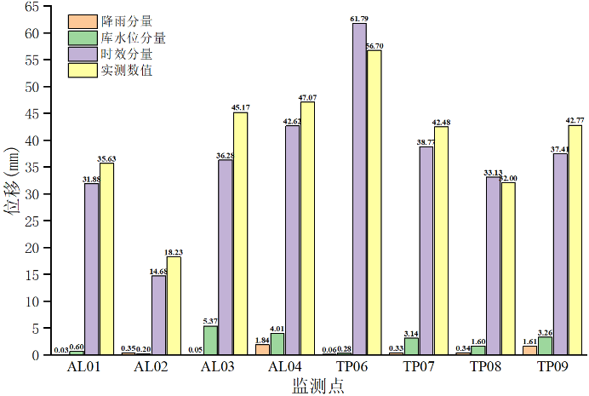
图7 第二阶段（2006/10~2018/9）模型分离结果
由图7可知，滑坡体变形中时效分量占主要部分，相对于初始变形阶段，本阶段的时效分量所占比例有显著增加；这表明，水岩作用引起的岩土介质物理力学特性的劣化导致了滑坡变形的持续调整。AL02处于滑坡体后缘东侧位置，距离岸边最远，受库水位波动影响较小，其他7个监测点的外部主要影响因素为库水位波动，降雨分量所占比例均相对较小，由此可以判断该阶段为库水位波动影响敏感阶段。在此阶段，除AL02外，其余测点的变形大致相当，说明野猫面滑坡的变形模式由蓄水初期的前缘牵引转变为整体蠕滑。

3.2.3 滑坡稳定变形阶段
第三阶段为2018年10月~2024年2月，该阶段库水位依旧在145~175m之间波动。通过图8可知，滑坡在这个阶段的变形模式没有实质性改变，但其整体蠕滑速率明显减小；这说明大范围的水岩相互作用引起的劣化效应趋于衰减，经过多年的库水位变动，野猫面滑坡逐渐适应了库水位波动引起的地下水环境改变。总体来看，时效分量为主要变形部分。相比于第二阶段，本阶段的时效分量所占比例大致相当。这表明，因水岩相互作用导致的劣化作用在第二阶段已基本完成，野猫面滑坡的蠕滑速率相对于前一阶段进一步减小，滑坡变形趋势放缓。除AL01、AL02和AL03外，其他5个监测点的外部影响因素从第二阶段的库水位波动转为季节性降雨，对比降雨分量和库水分量所占比例可知，此时外部主要影响因素刚从库水位波动转为降雨，降雨分量所占比例仅略大于库水分量所占比例，AL01和AL03处于滑坡体的后缘和中部，对于库水位波动的影响有一定的滞后性。结合所有阶段来看，AL02受库水位波动的影响一直都小于降雨的影响，且其变形量在8个监测点中最小，同样位于滑坡体东侧的AL05变形量接近于0，由此推断野猫面滑坡体主要变形区为白石沟西侧，东侧目前处于稳定状态。
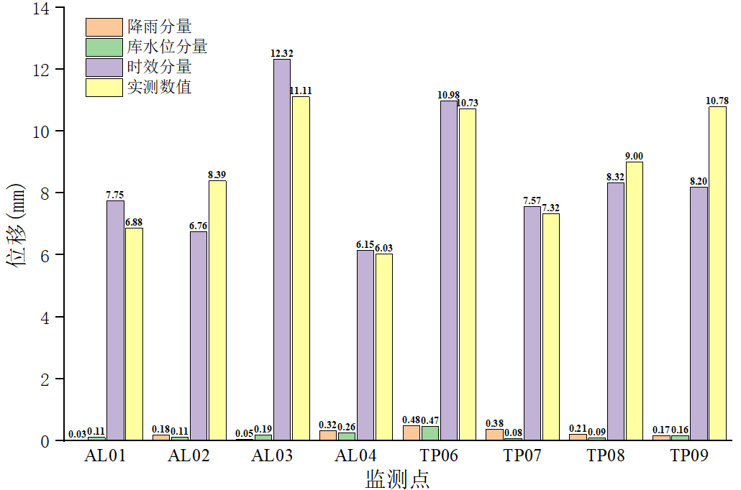
图8 第三阶段（2018/10~2024/2）模型分离结果

3.2.4 滑坡变形的阶段性特征
对位移时间序列曲线的阶段性分解成果来看，野猫面滑坡在蓄水之后的变形发展过程中，存在着明显的阶段性转变特征；这是在整体性分析中所无法揭示的。图9给出了3个具有代表性监测点的时效分量、降雨分量以及库水位分量各自的占比在三个阶段的变化特征，结合前述分析可以作出推测：
(1) 在三峡水库蓄水之前，野猫面滑坡总体上处于稳定状态；第一期试验性蓄水阶段，引发了大范围的地下水环境改变，导致滑坡体岩土介质物理力学性能的劣化，滑坡以前缘牵引变形的方式复活；随后，滑坡进入整体性蠕滑阶段，当水岩作用引起的劣化效应逐渐衰减，滑坡蠕滑速率基本趋于稳定；受滑坡自身条件控制，目前所表现出来的时效变形是收敛型的。
(2) 在上述三个阶段中，库水位的影响因水岩作用引起的劣化效应的衰减而逐步减弱，当前其对滑坡变形的影响更多地体现为力学效应；而降雨对滑坡变形的激发效应则因库水位效应的弱化而逐步凸显。考虑到库水位对于滑坡是长期的作用，而降雨是短暂的、间歇式的扰动，两种影响因子在其作用时间上的客观差异使得降雨处于两相比较的不利地位，这更使得降雨分量所占比重超过库水位分量，是一个预示滑坡变形发展过程发生阶段性转化的一个重要标志性事件。
(3) 野猫面滑坡的变形发展过程发生阶段性变化，其最重要的外部影响因子由库水位转变为降雨，这就意味着滑坡监测和防控的要点要转向为强降雨的预报及其可能引起灾害的预警、防控，这在当前极端天气频发的背景下是非常重要的。
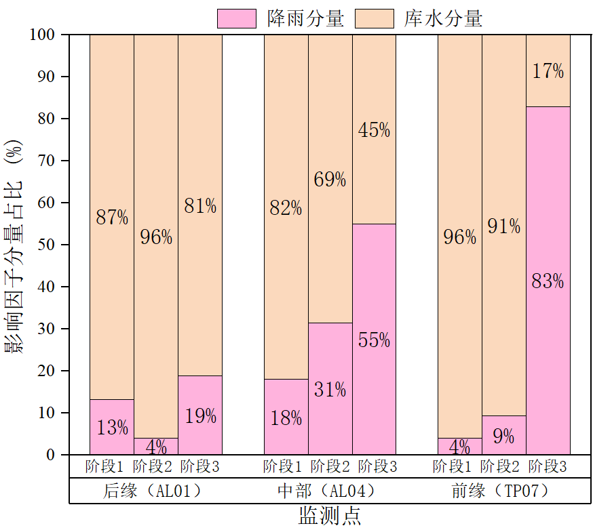
图9 降雨和库水分量各阶段变幅值占比
通过对野猫面滑坡监测数据的两种分析过程对比可知，对滑坡变形的长期监测数据作整体分析可以从宏观上了解滑坡的变形特征及主要影响因素，但无法揭示其变形发展的阶段性特征和变形模式的变化以及在长期变形过程中各影响因素作用效应主次关系的转换。因此，在分析监测数据时应重视本文所建议的阶段性分析，把握各阶段变形特征与当下影响因素之间的对应关系，识别可能存在的变形模式转变和外部主控影响因子主导性地位的变化。
4 滑坡变形演化的水动力触发机制
水库建成之后在正式进入运行期之前，一般会进行分阶段的试验性蓄水；在试验性蓄水阶段，库水位将分阶段上涨至正常蓄水位。试验性蓄水和周期性波动对库岸滑坡的影响存在一定的差别。这里主要对水岩相互作用中的物理力学效应做进一步的阐述，以更好地理解库岸滑坡在变形演化的水动力作用机制，以及不同蓄水阶段对库岸滑坡所带来的影响。
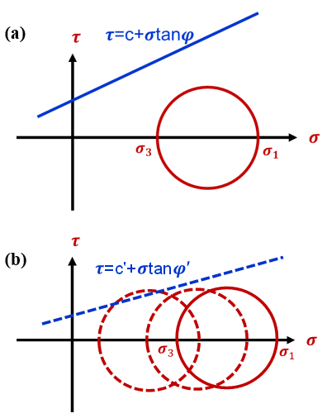
图10 蓄水引发的物理力学效应
水库蓄水后，库岸山体内的浸润面随库水位变动而相应地发生变化，库水和岩土介质之间发生复杂的水岩相互作用，其中，物理和力学效应起主导作用。就物理作用而言，在水的作用下岩土介质会发生不同程度的软化，其变形模量和力学强度均会有所降低，结构面（包括硬性结构面和软弱结构面）的抗剪强度也会降低。力学效应主要是指孔压变化所引起的有效应力改变，边坡岩土体受力骨架上的有效应力随孔压变化而发生调整；结构面的抗剪阻力也会因为结构面上的有效法向应力的降低而削弱；其物理力学的综合效应如图10所示。即一方面，岩土介质的力学参数降低，Mohr强度包络线斜率减小且整体下移；另一方面，因孔压增加而导致颗粒骨架间的有效应力减小，Mohr应力圆整体向左移动，更加靠近Mohr强度包络线；上述两个方面的变化，其综合效应是库岸边坡岩土介质更容易发生剪切破坏。此外，库水位的周期性升降引起岩土介质的有效应力产生周期性的调整，也会在一定程度上使岩土介质产生疲劳损伤。
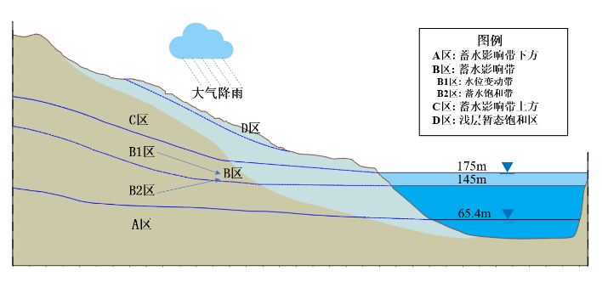
图11 库岸边坡受水库蓄水影响分区
按水库岸坡渗流自由面的变动范围，可将库岸岸坡划分为如图11所示的3个区域，就水岩相互作用的物理力学效应而言，上述3个区域有着本质的差别，细述如下：
(1) A区：在蓄水之前即位于渗流自由面以下，蓄水之后，该区岩土介质中的孔压虽然相应增加，但受力骨架上的有效应力却保持不变；A区一般不是我们所关注的范围。
(2) B区：该区为水库蓄水的影响带，库区的滑坡灾害的前缘剪出口一般位于此范围内。然后该区可以细分为两个区，其中B2区在库水位升降周期内始终位于渗流自由面下方，处于饱水状态，其受力骨架上的应力在初期的试验性蓄水阶段虽然发生了变化，但在后续的库水位升降循环过程中却保持不变。B1区则在库水位升降过程中将经历无水-饱水-无水的干湿循环过程，其受力骨架上的应力将经历总应力-有效应力-总应力的变化；因此，这个区域的物理、力学效应非常显著。初始无水的区域进入饱和状态时，受力骨架上的总应力变为有效应力。此外，由于Mohr应力圆向左移动，将加剧岸坡内岩土介质塑性区的发展。
(3) C区：该区始终位于渗流自由面之上，因此，水位的变化对其不产生直接的影响，但作为岸坡整体的一部分而不可避免地受到下部B区和C区的影响，其对库水位波动的响应被动地通过变形协调来完成。
对于库区滑坡来说，除了蓄水之外，降雨是另一个非常重要的水动力致灾因子。降雨入渗是一个复杂的非饱和/饱和渗流-应力耦合问题，降雨可能在边坡浅表部形成暂态饱和区（D区）而导致浅层滑移失稳，也可能导致地下水位的整体抬升，同时也伴随岩土介质力学性状的劣化，这些变化都使边坡稳定性不利。降雨的影响主要位于C区和B1区，其之于库岸边坡的影响是自上而下，正好与水库蓄水自下而上的作用方式相反。
在试验性蓄水阶段，水位上涨幅度很大，影响范围很广，对地下水环境的改变也最为剧烈。B区岩土介质因受库水的浸泡而产生软化和应力调整。库区产生的滑坡灾害或古滑坡复活大都在试验性蓄水阶段发生或出现非常明显的灾变前兆迹象。一般来说，在水库蓄水后的3~5年内，库区滑坡灾害发生频率较高，其原因在于此^{[18-20]}。由于水岩作用中的物理和化学效应是一个长期作用的过程，B2区范围内的岩土介质其劣化效应在初期的试验性蓄水阶段结束后并未完全衰减，在后续库水位的周期性波动过程中仍将继续发挥作用。而B1区的岩土介质，将经受频繁的干湿循环，其劣化过程和劣化效应相对于B2区将更加剧烈和显著。当B区岩土介质完全适应了地下水环境的改变，水之于岩土介质的物理化学作用基本完成，那么水位变化对于B区的影响就仅剩下力学效应了。然而，C区和B区依然受到降雨引发的相关影响。每个滑坡的天然禀赋不同，因此，同一库区内发育的滑坡，在经历相同的库水位变动情况下，其反应存在显著差异。位于三峡库区秭归县境内青干河上游的千将坪滑坡在首次蓄水至135m时发生了整体滑移失稳^{[21]}；而位于奉节县的藕塘滑坡则产生了前缘牵引式的变形调整，至今并未发生整体失稳，然后其变形模式在随后的演化过程中发生了改变^{[22]}。理论分析和实践案例表明，滑坡的各种外界驱动因素在滑坡的变形演化过程中，其激发效应的发挥本身也存在着一定的阶段性特征，各类驱动因素在滑坡的不同演化阶段扮演的主次角色不同。
5 结论
本文基于逐步线性回归模型方法，揭示了野猫面滑坡在水动力作用下的三阶段演化规律及其主导驱动因子的动态转换机制，为库岸滑坡的长期监测与风险预警提供了重要的理论支撑。
通过对近20年监测数据的系统分析，采用时间序列分段算法寻优计算，将野猫面滑坡的变形过程划分为初始变形阶段、库水位影响敏感阶段和稳定变形阶段，反映了滑坡在水动力作用下的动态响应和适应性演变。变形模式经历了由前缘牵引式向整体蠕滑变形的显著转变，外部影响因子的主导地位也随之更替——库水位在早期起主导作用，随着滑体劣化趋缓，降雨在后期的影响逐渐凸显。
库水位波动与降雨的长期耦合作用加速了滑体岩土介质的劣化，但这种劣化并非持续增强，而是呈现出逐步衰减的趋势，最终表现为滑坡整体变形速率的逐渐降低。这一劣化过程导致滑坡复活，并通过变形调整实现新的力学平衡，当前这一调整已趋于收敛，整体变形趋于稳定。
监测数据揭示的变形演化特征符合野猫面滑坡自身的禀赋——即滑体厚度的空间分布特征、滑带的产状特征以及滑坡坡表坡度的特征等，这些因素组合在一起决定了该滑坡具有较低的重力势能和中后部的下滑推力较小难以撼动厚实的中前部从而产生整体性的、沿滑带的剪切滑移失稳。野猫面滑坡未来的防控重点是在全球极端天气频发背景下强降雨可能导致的局部滑塌及其可能引发的次生涌浪灾害，应强化监测与预警，以提升库区滑坡的综合防灾能力。

参考文献（References）
[1] BARLA G, PARONUZZI P. The 1963 Vajont Landslide: 50th Anniversary [J]. Rock Mechanics and Rock Engineering, 2013, 46(6): 1267-70.
[2] HUANG D, LUO S L, ZHONG Z, et al. Analysis and modeling of the combined effects of hydrological factors on a reservoir bank slope in the Three Gorges Reservoir area, China [J]. Engineering Geology, 2020, 279: 105858.
[3] JIA G W, ZHAN T L T, CHEN Y M, et al. Performance of a large-scale slope model subjected to rising and lowering water levels [J]. Engineering Geology, 2009, 106(1-2): 92-103.
[4] XIA M, REN G M, ZHU S S, et al. Relationship between landslide stability and reservoir water level variation [J]. Bulletin of Engineering Geology and the Environment, 2014, 74(3): 909-17.
[5] ZHANG Y, ZHU S, TAN J, et al. The influence of water level fluctuation on the stability of landslide in the Three Gorges Reservoir [J]. Arabian Journal of Geosciences, 2020, 13: 1-10.
[6] LIN P, LIU X, HU S, et al. Large deformation analysis of a high steep slope relating to the Laxiwa Reservoir, China [J]. Rock Mechanics and Rock Engineering, 2016, 49: 2253-76.
[7] SHI X, HU X, SITAR N, et al. Hydrological control shift from river level to rainfall in the reactivated Guobu slope besides the Laxiwa hydropower station in China [J]. Remote sensing of environment, 2021, 265: 112664.
[8] LI M, ZHOU Z, ZHUANG C, et al. The cause and statistical analysis of the river valley contractions at the Xiluodu hydropower Station, China [J]. Water, 2020, 12(3): 791.
[9] ZHOU C, JIANG Q, WEI W, et al. Safety monitoring and stability analysis of left bank high slope at Jinping-I hydropower station [J]. Quarterly Journal of Engineering Geology and Hydrogeology, 2016, 49(4): 308-21.
[10] YE X, ZHU H H, CHANG F N, et al. Revisiting spatiotemporal evolution process and mechanism of a giant reservoir landslide during weather extremes [J]. Engineering Geology, 2024, 332: 107480.
[11] QI S, YAN F, WANG S, et al. Characteristics, mechanism and development tendency of deformation of Maoping landslide after commission of Geheyan reservoir on the Qingjiang River, Hubei Province, China [J]. Engineering Geology, 2006, 86(1): 37-51.
[12] ZHANG X, CHEN L, ZHOU C. Deformation monitoring and trend analysis of reservoir bank landslides by combining time-series InSAR and Hurst Index [J]. Remote Sensing, 2023, 15(3): 619.
[13] ZHANG L, SHI B, ZHU H, et al. PSO-SVM-based deep displacement prediction of Majiagou landslide considering the deformation hysteresis effect [J]. Landslides, 2020, 18(prepublish): 1-15.
[14] NAVA L, CARRARO E, REYES CARMONA C, et al. Landslide displacement forecasting using deep learning and monitoring data across selected sites [J]. Landslides, 2023, 20(10): 2111-29.
[15] SUN J, YAN T, HU J, et al. Slope-scale landslide susceptibility assessment based on coupled models of frequency ratio and multiple regression analysis with limited historical hazards data [J]. Natural Hazards, 2024, 120(1): 1-23.
[16] 杨杰, 胡德秀, 关文海. 李家峡拱坝左岸高边坡岩体变位与安全性态分析 [J]. 岩石力学与工程学报, 2005, (19): 153-62.
YANG J, HU D X, GUAN W H. Analysis of high slope rock deformation and safety performance for left bank of Lijiaxia arch dam [J]. Chinese Journal of Rock Mechanics and Engineering, 2005, (19): 153-62. (in Chinese)
[17] 郑东健, 顾冲时, 吴中如. 边坡变形的多因素时变预测模型 [J]. 岩石力学与工程学报, 2005, (17): 3180-4.
ZHEGN D J, GU C S, WU Z R. Time series evolution forecasting model of slope deformation based on multiple factors [J]. Chinese Journal of Rock Mechanics and Engineering, 2005， （17）：3180-4. (in Chinese)
[18] HE C, HU X, TANNANT D D, et al. Response of a landslide to reservoir impoundment in model tests [J]. Engineering geology, 2018, 247: 84-93.
[19] YI X, FENG W, WU M, et al. The initial impoundment of the Baihetan reservoir region (China) exacerbated the deformation of the Wangjiashan landslide: characteristics and mechanism [J]. Landslides, 2022, 19(8): 1897-912.
[20] VASSILEVA M, MOTAGH M, ROESSNER S, et al. Reactivation of an old landslide in north–central Iran following reservoir impoundment: Results from multisensor satellite time-series analysis [J]. Engineering Geology, 2023, 327: 107337.
[21] WANG F W, ZHANG Y M, HUO Z T, et al. The July 14, 2003 Qianjiangping landslide, three gorges reservoir, China [J]. Landslides, 2004, 1: 157-62.
[22] YANG B, LIU Z, LACASSE S, et al. Spatiotemporal deformation characteristics of Outang landslide and identification of triggering factors using data mining [J]. Journal of Rock Mechanics and Geotechnical Engineering, 2024.

The Staged Evolution Mechanism of Deformation of Extremely large Accumulation Landslide under Hydrodynamic Action
Abstract: The YeMaoMian landslide is the largest colluvial accumulation landslide closest to the dam in the near-dam section of the Three Gorges Reservoir area. It has attracted significant attention due to its massive scale, sensitive location, and the potentially catastrophic consequences should instability occur. Over nearly 20 years of monitoring data indicates that the landslide has continued to experience slow deformation growth without convergent trends. This paper applies a stepwise linear regression method and a mechanical model of the hydrodynamic triggering mechanism to deeply explore the relationship between geological conditions, external factors, and deformation characteristics. Based on the stage transition characteristics of external triggering factors, the deformation evolution process of the landslide since the reservoir impoundment is divided into three stages: (1) June 2003 ~ September 2006, the landslide was reactivated by the significant rise in reservoir water levels, manifesting as frontal tensile deformation; (2) October 2006 ~ September 2018, the deformation mode shifted from the initial frontal tensile pattern to a global creeping deformation, which essentially reflects deformation adjustments caused by the degradation of landslide materials due to prolonged water immersion; during this phase, the deformation rate gradually decreased as the degradation effects attenuated, and the influence of reservoir water level fluctuations significantly exceeded that of seasonal rainfall; (3) October 2018 ~ February 2024, the hydro-mechanical degradation process of the geomaterials was essentially completed, and the landslide body adapted to the changes in the groundwater environment, resulting in a further significant reduction in the overall deformation rate, with the impact of seasonal rainfall surpassing that of reservoir water level fluctuations. The results indicate that the landslide exhibits a stable, convergent creep deformation overall, while extreme rainfall is a critical trigger for local instabilities. Identifying the deformation evolution stages and determining the dominant external factors at each stage are crucial for landslide research, and this paper provides an effective research paradigm for this purpose.
Key words: three Gorges Reservoir area; near-dam reservoir landslide; water-rock interaction; stepwise regression model; deformation development stages

